中国石油大学（北京）2025年依据台湾地区大学入学考试学科能力测试成绩招收台湾高中毕业生简章
一、报名条件
考生须同时符合以下条件：
1.持有《台湾居民居住证》或《台湾居民来往大陆通行证》、以及在台湾居住的有效身份证明。考生所持证件须与考生本人信息一致，且在有效期之内。
2.参加2025年台湾地区大学入学考试学科能力测试（以下简称学测），数学A须达到前标级（含）以上，且语文、英文均达到均标级（含）以上。
3.品行端正，身体健康。
二、招生计划与专业
1.招生计划：5名（将视报考和选拔情况适度调整）。
2.招生专业
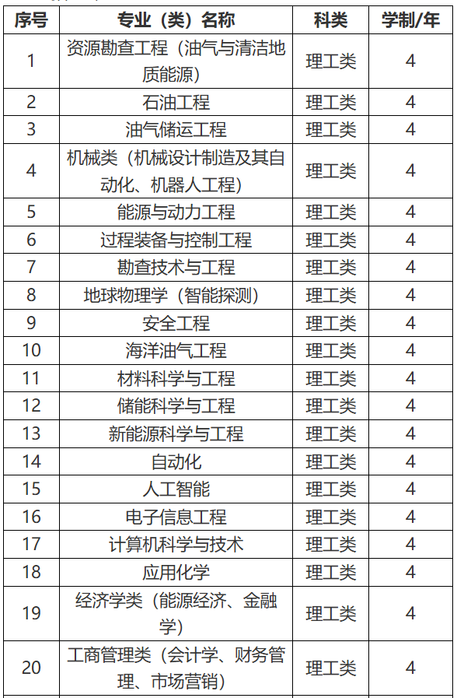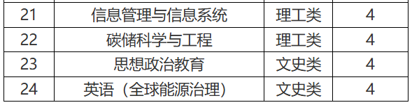
三、报名时间及方式
1.报名时间：2025年3月1日至31日。
2.报名方式：考生登录祖国大陆普通高校依据台湾地区学测成绩招收台湾高中毕业生系统（网址：https://www.gatzs.com.cn/z/tw/）进行报名。考生须按照要求输入个人信息，上传个人证件、电子照片、学测成绩、考生诚信承诺书（本人手签版）等基本材料，提交成绩查验授权书、高中成绩单及其他材料。报名截止前，考生可修改以上材料。系统报名不收取考生报考费。
3.填报志愿：志愿填报采取平行志愿方式。填报志愿前，考生须认真阅读系统操作指南、学校招生简章，了解学校的基本情况、招生专业、报名条件、选拔及录取程序及其他注意事项。考生应按学校报名条件及相关要求填报志愿。每位考生报名时可填报学校6个专业，并选择是否服从专业调剂。考生可在报名截止前修改志愿，逾期不得修改。
4.注意事项：考生因不符合报考条件及相关要求、填报信息错误或填报虚假信息造成的一切后果，由考生本人承担。
四、选拔及录取程序
1.资格审核：学校将对报名材料进行审核，择优确定参加面试的考生名单。考生应及时登录系统查看审核结果，系统显示初审通过的考生应关注学校面试通知。系统显示需更正或补充材料的，考生应在规定时间内更正或补充有关材料，提交后及时查看审核结果，逾期提交不再受理。系统显示初审不通过的考生不得参加面试。
2.面试：初审通过的考生须参加学校组织的面试。面试采取线上远程视频方式进行，具体安排另行通知。因个人原因未参加面试的考生视为放弃面试资格。
3.录取：学校综合考虑考生的学测成绩和面试成绩，择优确定拟录取名单。考生须于5月15日至19日期间登录系统查询本人录取情况，进行录取确认。逾期未确认的考生视为放弃录取资格，且不得参加征集志愿报名。考生确认后，学校将在7月发放录取通知书。
如学校需征集志愿，相应时间安排以报名系统规定为准。
五、入学及在校管理
1.入学报到：被录取的考生应持录取通知书按规定的时间及相关要求办理报到等手续。新生入学后，学校将进行资格审查和身体检查，不符合要求的，取消其入学资格；仅专业受限者，可以商转其他符合录取标准的不受限专业。
2.在校管理：学生在校期间，学校按照教育部及学校相关规定进行管理。台湾地区学生与祖国大陆同专业学生同住，并按相同标准缴纳学费及其他费用。
六、其他
1.学校遵循“公平公正、综合评价、择优录取”的原则开展台湾高中毕业生招生工作，学校纪检监察部门负责监督。申诉电话:+86-10-89733099。
2.本简章由中国石油大学（北京）招生办公室负责解释。报名系统时间安排如有变动，以报名系统公告为准。
七、联系方式
电话：+86-10-8973 1575
传真：+86-10-6970 0644
邮箱：gat@cup.edu.cn
学校地址：北京市昌平区府学路18号
学校邮编：102249
学校主页：https://www.cup.edu.cn/
学校本科招生网：https://bkzs.cup.edu.cn

網址：信息公告-中国石油大学（北京）2025年依据台湾地区大学入学考试学科能力测试成绩招收台湾高中毕业生简章

